PENGARUH PENAMBAHAN STEEL FIBER TERHADAP
KUAT TEKAN BETON



SKRIPSI

Dibuat Untuk Memenuhi Persyaratan Dalam Menyelesaikan Pendidikan Diploma IV Perancangan Jalan dan Jembatan Jurusan Teknik Sipil
Politeknik Negeri Sriwijaya

Disusun Oleh:

Muhammad Naufal Imandamalis 061840111617

Astried Safta Ananda 061940111874

POLITEKNIK NEGERI SRIWIJAYA
PALEMBANG
2023
PENGARUH PENAMBAHAN STEEL FIBER TERHADAP
KUAT TEKAN BETON

SKRIPSI

Palembang, Juli 2023
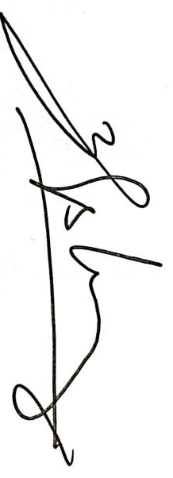
Disetujui oleh Pembimbing Skripsi Jurusan Teknik Sipil Politeknik Negeri Sriwijaya

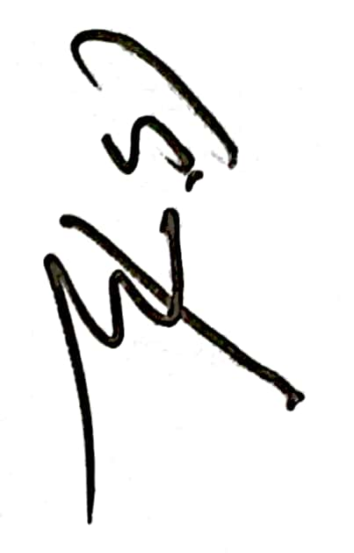
Pembimbing I Pembimbing II

Lina Flaviana Tilik, S.T., M.T. Bastoni, S.T., M. Eng.
NIP. 197202271998022003 NIP. 196104071985031002

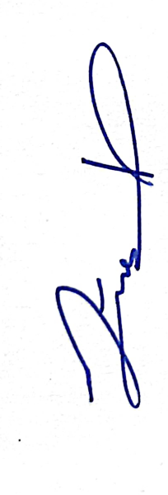
Mengetahui, Menyetujui,
Ketua Jurusan Teknik Sipil Ketua Program Studi

Politeknik Negeri Sriwijaya Perancangan Jalan dan Jembatan

Ibrahim, S.T., M.T. Ir. Kosim, M.T.
NIP. 196905092000031001 NIP. 196210181989031002

PENGARUH PENAMBAHAN STEEL FIBRE TERHADAP
KUAT TEKAN BETON

SKRIPSI

Disetujui Oleh Penguji Skripsi
Program Studi Diploma IV Perancangan Jalan dan Jembatan
Jurusan Teknik Sipil Politeknik Negeri Sriwijaya

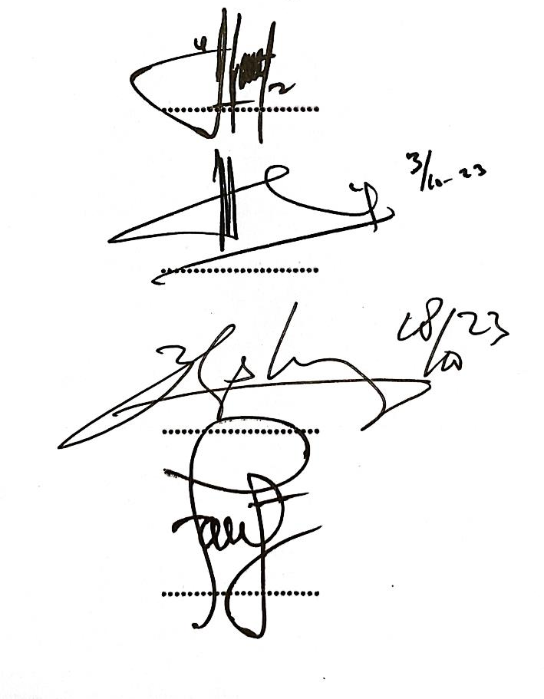
Nama Penguji Tanda Tangan
- Sumiati, S.T., M.T
NIP. 196304051989032002

- Ahmad Syafawi Ars, S.T., M.T
NIP. 196905142003121002

- Bastoni Hasasi, S.T., M.T
NIP. 196104071985031002

- Zainuddin Muchtar, S.T., M.T
NIP. 196501251989031002

MOTTO DAN PERSEMBAHAN

“Selalu menjadi diri sendiri dan teruslah bermimpi, hingga orang orang di sekitarmu menertawakanmu”
-Anonim-

Bismillahirrohmanirrohim

Puji syukur kehadirat Allah SWT. Yang telah memberikan rahmat, nikmat, karunia, dan hidayah-Nya sehingga saya dapat menyelesaikan Tugas Akhir ini. Sholawat serta salam tak lupa saya haturkan kepada Nabi Muhammad SAW.
Dengan Rahmat Allah yang Maha Pengasih lagi Maha Penyayang, Tugas Akhir ini kupersembahkan untuk:
- Kedua orang tuaku, Ayah dan Bundaku tercinta sebagai tanda bakti, hormat, dan rasa terima kasih yang tiada terhingga yang telah memberikan segala dukungan, kasih sayang dan cinta untukku yang tiada henti yang tiada mungkin dapat kubalas hanya dengan selembar kertas yang bertuliskan kata cinta dalam kata persembahan ini. Doakan anakmu agar segera meraih sukses dengan caranya sendiri! Aamiin yra.
- Saudara-saudaraku. Kakak dan adikku. Terima kasih atas support dan kehadirannya yang selalu ada untukku.
- Ibu Lina Flaviana Tilik, S.T., M.T., dan Bapak Bastoni Hasasi, S.T., M.Eng. selaku Dosen Pembimbing. Terimakasih sudah membimbing saya menyelesaikan Tugas Akhir ini. Terima kasih atas arahan dan kesabarannya dalam membimbing saya. Sukses dan sehat selalu, Bapak dan Ibu.
- Partner Tugas Akhir, Astried Safta Ananda. Terima kasih untuk ± 2 tahun terakhir di masa kuliah saya dalam suka maupun duka.
- My Team, Firman dan Alif. Terima kasih telah bersedia bekerjasama serta membantu dalam penyelesaian dari mulai Penelitian, dan Tugas Akhir. Semoga keakraban kita selalu terjaga.
- Rekan seperjuangan penelitian yang tidak bisa saya sebutkan satu-persatu. Terima kasih telah bersedia bekerjasama serta membantu dalam penyelesaian Penelitian kami.
- Teman-teman kelas 8 PJJB tahun 2019 yang telah memberi bantuan, masukan yang sangat berguna dan terima kasih untuk semua kebaikan maupun kebersamaan selama 2 tahun terakhir ini.
- Teman-teman Angkatan 2018 dan 2019 Teknik Sipil Politeknik Negeri Sriwijaya. Terima kasih kebersamaannya untuk 5 tahun terakhir ini.

Muhammad Naufal Imandamalis

MOTTO DAN PERSEMBAHAN

“Hidup sesuai kemampuan, jangan sesuai kemauan”
-Anonim-

Bismillahirrohmanirrohim

Puji syukur kehadirat Allah SWT. Yang telah memberikan rahmat, nikmat, karunia, dan hidayah-Nya sehingga saya dapat menyelesaikan Tugas Akhir ini. Sholawat serta salam tak lupa saya haturkan kepada Nabi Muhammad SAW.
Dengan Rahmat Allah yang Maha Pengasih lagi Maha Penyayang, Tugas Akhir ini kupersembahkan untuk:
- Kedua orang tuaku, Bapak, Ibu, Ayah dan Bundaku tercinta sebagai tanda bakti, hormat, dan rasa terima kasih yang tiada terhingga yang telah memberikan segala dukungan, kasih sayang dan cinta untukku yang tiada henti yang tiada mungkin dapat kubalas hanya dengan selembar kertas yang bertuliskan kata cinta dalam kata persembahan ini. Doakan anakmu agar segera meraih sukses dengan caranya sendiri! Aamiin yra.
- Saudara-saudariku. Kakak-kakak dan adikku-asikku, Kak Anjar, Mba Manda, Zahra dan Nia. Terima kasih atas support dan kehadirannya yang selalu ada untukku.
- Ibu Lina Flaviana Tilik, S.T., M.T., dan Bapak Bastoni Hasasi, S.T., M.Eng. selaku Dosen Pembimbing. Terimakasih sudah membimbing saya menyelesaikan Tugas Akhir ini. Terima kasih atas arahan dan kesabarannya dalam membimbing saya. Sukses dan sehat selalu, Bapak dan Ibu.
- Partner Tugas Akhir, Muhammad Naufal Imandamalis. Terima kasih untuk ± 2 tahun terakhir di masa kuliah saya dalam suka maupun duka.
- My Team, Tasya, Tata, Dayat, Rafka, Firman dan Alif. Terima kasih telah bersedia bekerjasama serta membantu dalam penyelesaian dari mulai Penelitian, dan Tugas Akhir. Semoga keakraban kita selalu terjaga.
- Rekan seperjuangan penelitian yang tidak bisa saya sebutkan satu-persatu. Terima kasih telah bersedia bekerjasama serta membantu dalam penyelesaian Penelitian kami.
- Teman-teman kelas 8 PJJB tahun 2019 yang telah memberi bantuan, masukan yang sangat berguna dan terima kasih untuk semua kebaikan maupun kebersamaan selama 4 tahun terakhir ini.
- Teman-teman Angkatan 2019 Teknik Sipil Politeknik Negeri Sriwijaya. Terima kasih kebersamaannya untuk 4 tahun terakhir ini.

Astried Safta Ananda

PENGARUH PENAMBAHAN STEEL FIBER TERHADAP
KUAT TEKAN BETON

ABSTRAK

Pembangunan infrastruktur memegang peranan penting dalam mendukung ekonomi, sosial dan budaya. Pembangunan infrastruktur di antaranya adalah pembangunan jalan dan jembatan. Bangunan seperti jalan dan jembatan memerlukan material dengan kualitas yang lebih baik untuk menujang keamanan, kenyamanan, dan tahan lama. Salah satu alternatif yang dapat digunakan adalah beton mutu tinggi. Steel Fiber Reinforced Concrete (SFRC) yang merupakan campuran beton dengan penambahan serat baja menjadi salah satu inovasi perkembangan teknologi untuk meningkatkan mutu beton. Penelitian ini dilakukan untuk menganalisa pengaruh penambahan serat baja terhadap kuat tekan beton. Kadar serat baja yang dipakai adalah 0,5 %, 1%, 1.5% dan 2% terhadap jumlah semen. Sedangkan Mutu beton rencana adalah 35 Mpa. Hasil pengujian menunjukkan bahwa beton dengan kadar serat baja 2% mempunyai peningkatan kuat tekan tertinggi yaitu mencapai 19,97%. Dengan kuat tekan yang dihasilkan setiap penambahan adalah sebesar 36,1 MPa; 37,5 MPa; 38,8 MPa; 40,7 MPa. Pembuatan beton serat baja perlu kiranya dilakukan penelitian lebih lanjut mengenai penambahan steel fibre untuk beton guna untuk mendapatkan nilai yg lebih optimal pada penggunaan steel fibre dengan komposisi yang lebih tinggi dikarenakan dari penelitian ini semakin banyak kadar steel fibre dalam campuran beton nilai kuat tekan beton semakin meningkat.

Kata Kunci: beton, beton serat baja, serat baja.

THE EFFECT OF ADDING OF STEEL FIBER ON
THE STRENGTH OF THE CONCRETE

ABSTRACT

Infrastructure development plays an important role in supporting the economy, social and culture. Infrastructure development includes the construction of roads and bridges. Buildings such as roads and bridges require better quality materials to support safety, comfort, and durability. One alternative that can be used is high quality concrete. Steel Fiber Reinforced Concrete (SFRC), which is a mixture of concrete with the addition of steel fiber, is one of the innovations in technological developments to improve the quality of concrete. This research was conducted to analyze the effect of adding steel fiber to strong compressed concrete. The steel fiber content used is 0.5%, 1%, 1.5% and 2%. While the design concrete quality is 35 MPa. A. The test results show that concrete with 2% steel fiber content has the highest increase in compressive strength, reaching 19,97%. With strong pressure, the resulting addition is 36,1 MPa; 37,5 MPa; 38,8 MPa; 40,7 MPa. For the manufacture of steel fiber concrete, it is necessary to carry out further research regarding the addition of steel fiber to concrete in order to obtain a more optimal value in the use of steel fiber with a higher composition because from this research the more steel fiber content in the concrete mixture, the compressive strength of the concrete increases.

Key Words: concrete, steel fiber concrete, steel fiber.

KATA PENGANTAR

Puji dan syukur kita panjatkan atas kehadirat ALLAH SWT. yang telah melimpahkan Rahmat dan Karunia-Nya sehingga penulis dapat menyelesaikan Skripsi yang berjudul “Pengaruh Penambahan Steel Fiber Terhadap Kuat Tekan Beton” sesuai dengan waktu yang telah ditentukan.
Penulis menyadari sepenuhnya bahwa proposal penelitian ini tidak akan selesai dengan baik tanpa adanya bantuan, arahan dan bimbingan dari berbagai pihak, oleh karena itu penulis menyampaikan terima kasih yang sebanyak-banyaknya kepada:
- Bapak Dr. Ing. Ahmad Taqwa, M.T. selaku Direktur Politeknik Negeri Sriwijaya.
- Bapak Ibrahim, S.T., M.T. selaku Ketua Jurusan Teknik Sipil Politeknik Negeri Sriwijaya.
- Bapak Ir. H. Kosim, M.T. selaku Ketua Program Studi Perencanaan Jalan dan Jembatan Politeknik Negeri Sriwijaya.
- Bapak Andi Herius, S.T., M.T. selaku Sekretaris Jurusan Teknik Sipil Politeknik Negeri Sriwijaya.
- Ibu Lina Flaviana Tilik, S.T., M.T. selaku Dosen Pembimbing 1, yang telah memberikan bimbingan dan arahan kepada kami.
- Bapak Bastoni, S.T, M.T. selaku Dosen Pembimbing 2, yang telah memberikan bimbingan dan arahan kepada kami.
Penulis berharap semoga proposal penelitian ini bermanfaat bagi semua pihak, khususnya mahasiswa Jurusan Teknik Sipil Politeknik Negeri Sriwijaya.

Palembang, Agustus 2023

Penulis

DAFTAR ISI

HALAMAN JUDUL Error! Bookmark not defined.
HALAMAN PENGESAHAN Error! Bookmark not defined.
MOTO DAN PERSEMBAHAN iv
ABSTRAK viii
KATA PENGANTAR x
DAFTAR ISI xi
DAFTAR GAMBAR xiii
DAFTAR TABEL xivv
BAB I PENDAHULUAN 1
1.1 Latar Belakang 1
1.2 Perumusan Masalah 2
1.3 Tujuan Penelitian 2
1.4 Manfaat Penelitian 3
1.5 Ruang Lingkup Penelitian 3
1.6 Sistematika Penulisan 3
BAB II TINJAUAN PUSTAKA 5
2.1 Kajian Penelitian Terdahulu 5
2.2 Beton 10
2.2.1 Pengertian Beton 10
2.2.2 Klasifikasi Beton 11
2.3 Material Pembentuk Beton 13
2.3.1 Semen 13
2.3.2 Agregat Kasar dan Agregat Halus 14
2.3.3 Air 17
2.3.4 Steel Fibre 17
2.4 Pengujian Slump Test 18
2.5 Pengujian Kuat Tekan Beton 18
BAB III METODOLOGI PENELITIAN 20
3.1 Lokasi dan Tempat Penelitian 20
3.2 Persiapan Material 20
3.3 Pengujian di Laboratorium 21
3.3.1 Analisa Saringan 21
3.3.2 Berat Jenis dan Penyerapan Agregat 22
3.3.3 Kadar Air Agregat 24
3.3.4 Kadar Lumpur Agregat 25
3.3.5 Bobot Isi Agregat 26
3.3.6 Berat Jenis Semen 28
3.3.7 Konsistensi Semen 29
3.3.8 Waktu Ikat Semen 30
3.3.9 Kekerasan Agregat Kasar 32
3.4 Rencana Campuran Beton 33
3.5 Pembuatan Benda Uji 33
3.5.1 Pengadukan Beton 33
3.5.2 Pengujian Beton Segar (fresh Concrete) 35
3.5.3 Pencetakan Benda Uji 36
3.5.4 Perawatan Benda Uji 37
3.5.5 Pengujian Kuat Tekan Beton 38
3.7 Diagram Alir Penelitian 40
BAB IV HASIL PENGUJIAN DAN PEMBAHASAN 41
4.1 Hasil Penelitian 41
4.1.1 Pengujian Material 41
4.1.2 Perancangan Campuran Beton 51
4.1.3 Proporsi Campuran Beton 51
4.2 Hasil Pengujian Slump Test 53
4.2.1 Bobot Isi Beton 53
4.2.2 Hasil Uji Kuat Tekan Beton 55
4.3 Analisa Hasil Pengujian Kuat Tekan Beton 58
4.3.1 Peningkatan Kuat Tekan Benda Uji 58
4.4 Analisa Regresi 59
4.4.1 Regresi Beton Normal 60
4.4.2 Regresi Beton + Steel Fibre 0,5% 61
4.4.3 Regresi Beton + Steel Fibre 1% 62
4.4.4 Regresi Beton + Steel Fibre 1,5% 62
4.4.5 Regresi Beton + Steel Fibre 2% 62
4.4.6 Regresi Kuat Tekan Umur 28 Hari 63
BAB IV PENUTUP 64
5.1 Kesimpulan 64
5.2 Saran 64
DAFTAR PUSTAKA 65
DAFTAR GAMBAR

Gambar 3.1 Diagram Alir 40
Gambar 4.1 Grafik Gradasi Agregat Kasar 43
Gambar 4.2 Grafik Gradasi Agregat Halus Zona 4 44
Gambar 4.3 Grafik Waku Ikat Semen 50
Gambar 4.4 Grafik Nilai Slump Pada Umur 28 Hari 54
Gambar 4.5 Diagram Batang Kuat Tekan Rata-Rata Pada Umur 28 Hari 59
Gambar 4.6 Grafik Regresi Kuat Tekan Beton Normal 60
Gambar 4.7 Grafik Regresi Kuat Tekan Beton + Steel Fibre (0.5%) 60
Gambar 4.8 Grafik Regresi Kuat Tekan Beton + Steel Fibre (1%) 61
Gambar 4.9 Grafik Regresi Kuat Tekan Beton + Steel Fibre (1.5%) 62
Gambar 4.10 Grafik Regresi Kuat Tekan Beton + Steel Fibre (2%) 62
Gambar 4.11 Grafik Regresi Kuat Tekan Beton Umur 28 Hari 63

DAFTAR TABEL

Tabel 2.1 Mutu Beton dan Penggunaan 12
Tabel 2.2 Gradasi Agregat Halus Menurut SNI 03-2834-200 15
Tabel 2.3 Gradasi Agregat Kasar 17
Tabel 2.4 Penetapan Nilai Slump Adukan Beton 18
Tabel 3.1 Daftar Benda Uji Cetakan Silinder 37
Tabel 4.1 Hasil Pengujian Material 41
Tabel 4.2 Hasil Pengujian Analisa Saringan Agregat Kasar 42
Tabel 4.3 Hasil Pengujian Analisa Saringan Agregat Halus 43
Tabel 4.4 Hasil Pengujian Berat Jenis dan Penyerapan Agregat Kasar 44
Tabel 4.5 Hasil Pengujian Berat Jenis dan Penyerapan Agregat Halus 45
Tabel 4.6 Hasil Pengujian Agregat kasar dan Agregat Halus 45
Tabel 4.7 Pengujian Kadar Lumpur Agregat kasar dan Agregat Halus 46
Tabel 4.8 Hasil Pengujian Bobot Isi Gembur Agregat kasar 46
Tabel 4.9 Hasil Pengujian Bobot Isi Padat Agregat kasar 47
Tabel 4.10 Hasil Pengujian Bobot Isi Gembur Agregat Halus 47
Tabel 4.11 Hasil Pengujian Bobot Isi Padat Agregat Halus 47
Tabel 4.12 Hasil Pengujian Kekerasan Agregat kasar 48
Tabel 4.13 Hasil Pengujian Berat Jenis Semen 49
Tabel 4.14 Hasil Pengujian Konsistensi Semen 49
Tabel 4.15 Hasil Pengujian Waktu Ikat Semen 50
Tabel 4.16 Hasil Pengujian Slump Beton 54
Tabel 4.17 Hasil Pengujian Bobot Isi Beton 55
Tabel 4.18 Hasil Kuat Tekan Karakteristik Beton Normal 56
Tabel 4.19 Hasil Kuat Tekan Karakteristik Beton Normal + Steel fibre 0.5% 56
Tabel 4.20 Hasil Kuat Tekan Karakteristik Beton Normal + Steel fibre 1% 57
Tabel 4.21 Hasil Kuat Tekan Karakteristik Beton Normal + Steel fibre 1.5% 57
Tabel 4.22 Hasil Kuat Tekan Karakteristik Beton Normal + Steel fibre 2% 58
Tabel 4.23 Hasil Kuat Tekan Setiap Benda Uji 58

